SAUBIN
Titouan
A2
TD SAE203

On initialise portainer qui est un outil de gestion de container moins lourd que docker desktop : le run importe l’image crée le container et le lance
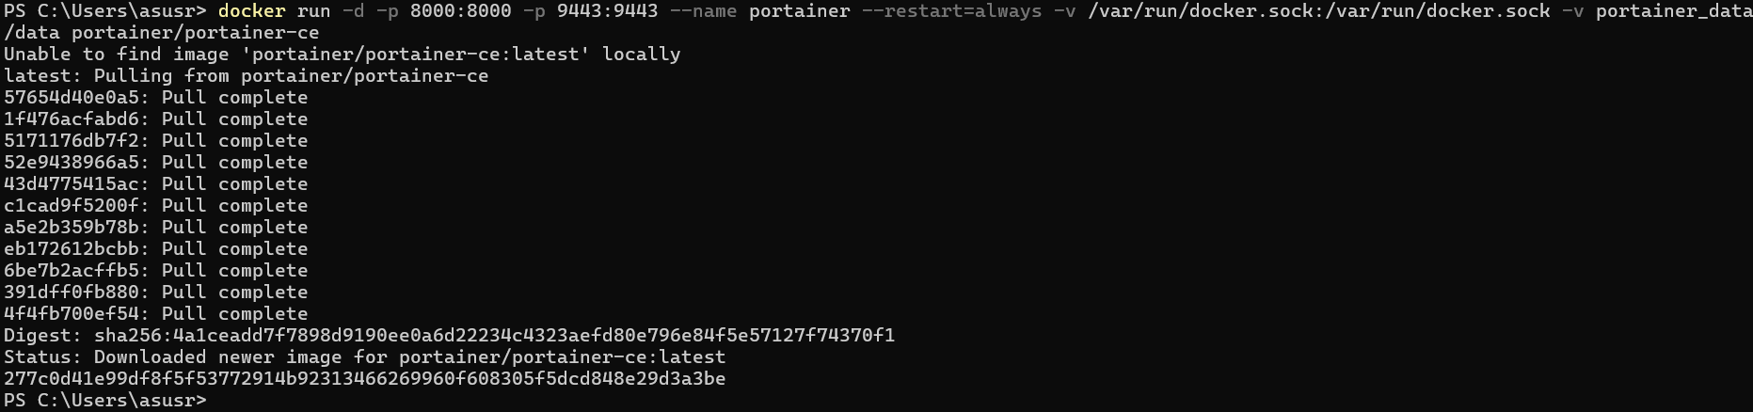

Avec : https://localhost:9443
On restart le container de portainer
Usr : Saubin07/T
Mdp : $ecu2MaladeTS

Je fais un fichier script depuis Visual :
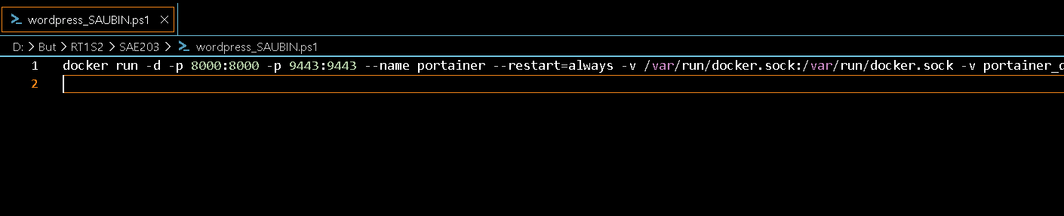
On télécharge les images de wordpress et mariadb
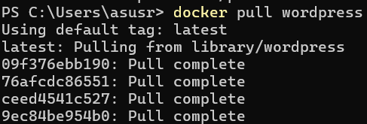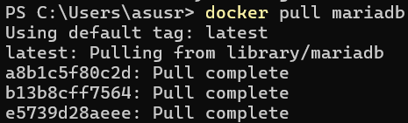

POUR TOUTES INSTALLATION FAIRE UN UPDATE AVANT

On initialise le run de mariadb avec les commandes indiquées :

On va dans le terminal du container avec la commande : docker exec -t -i Mariadb /bin/bash

On peut ensuite effectuer les tests, mettre à jour et installer les paquets ping.
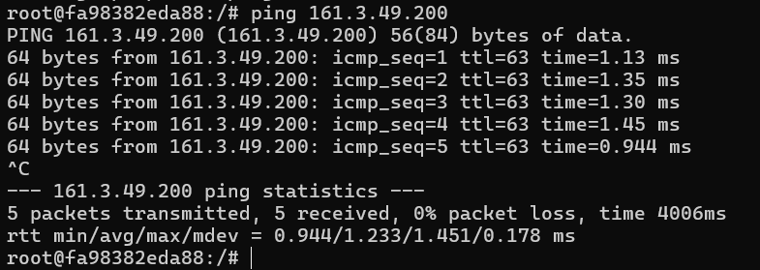
Pas besoin de DNS

On recommence en ajoutant le network et ensuite on retrouve notre nom de machine avec le ping
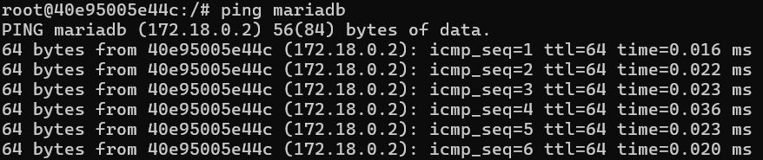

Ensuit on crée le container pour phpmyadmin :
On se connecte ensuite sur le site avec nos logins de mariadb :
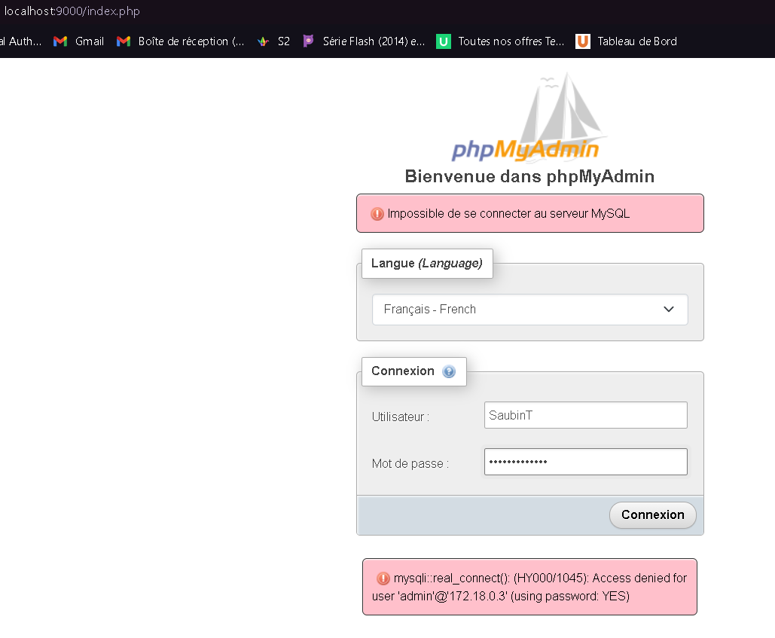
Cela fonctionne bien
Avec mdp : Secu2MaladeTS

Ensuite pour wordpress on configure et ça marche :
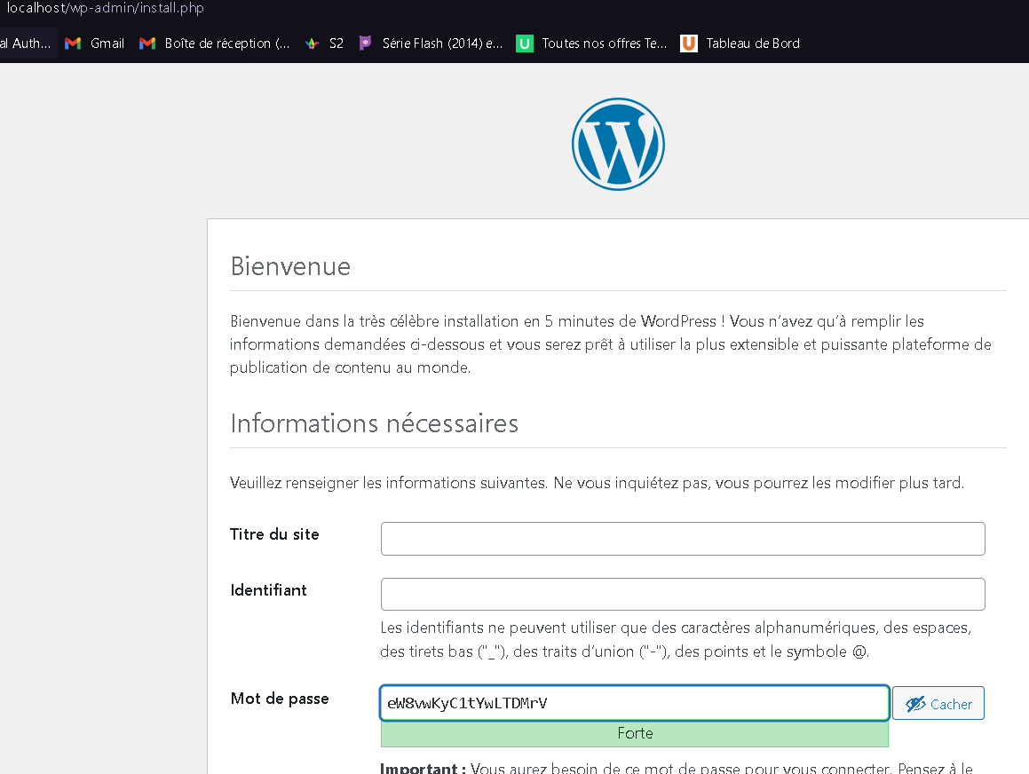

On modifie les volumes de stockages pour mariadb et wordpress dans notre script et on recommance tt.

Ensuite on va dans worpress : http://localhost:80
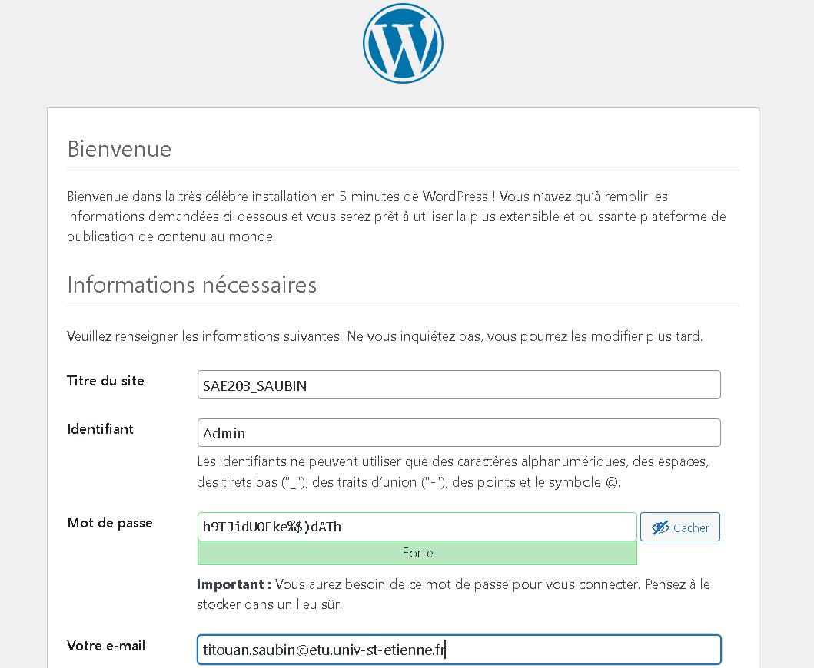

Identifiant : Admin
Mdp : h9TJidUOFke%$)dATh
Pour accéder direct au portail : http://127.0.0.1/wp-login.php
Ma page de test après config : http://localhost/2024/05/28/le-poti-site-de-test/

J’ai changé les ports de mariadb avec 3307 :3306

Dans la base de données on y retrouve la table wp_post : qui correspond aux modifications apportées : 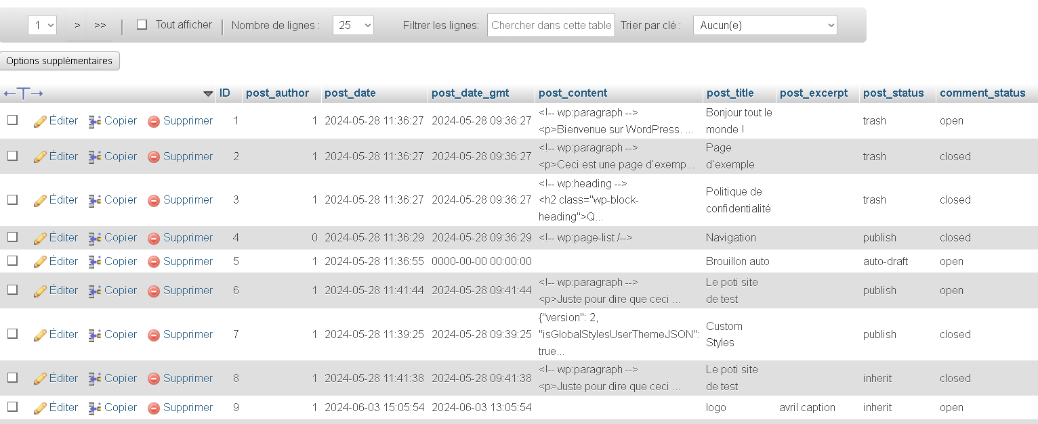

La requête déjà présente sélectionne tous les champs de la table valant 1 donc on prend tous avec la valleur 1 après le where :
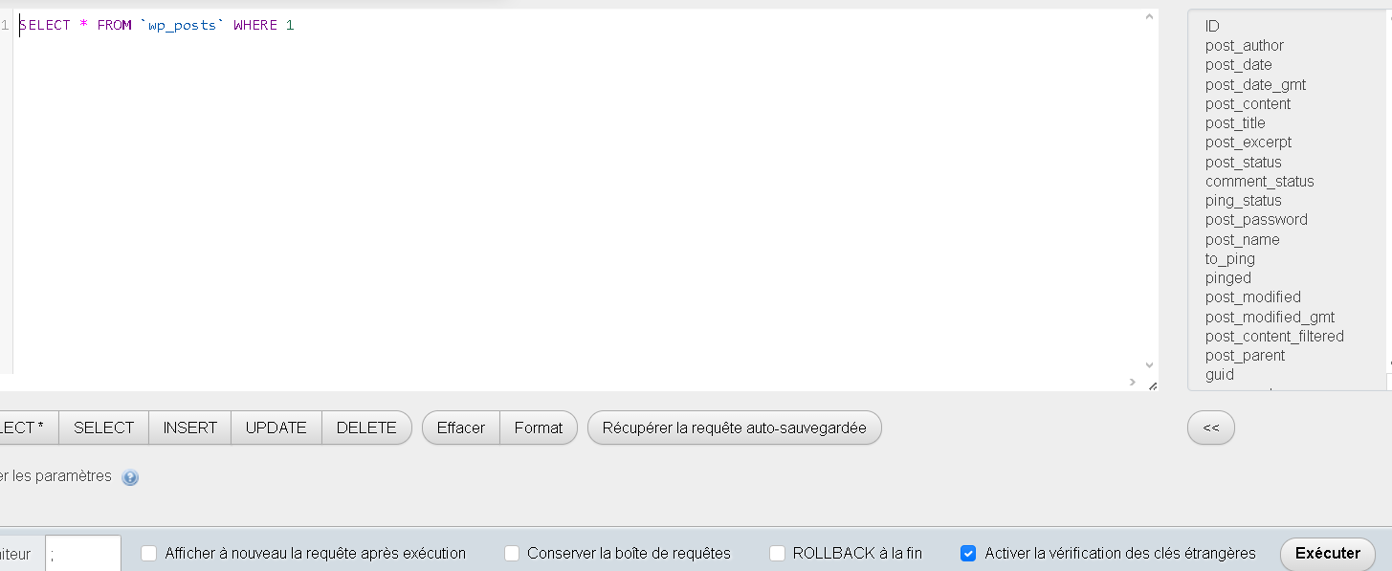
La nouvelle requête va sélectionner que ce qui est en lien avec les pages créées dans WordPress :
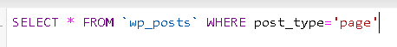
La nouvelle requête sélectionne les champs donnés pour les pages de WordPress :
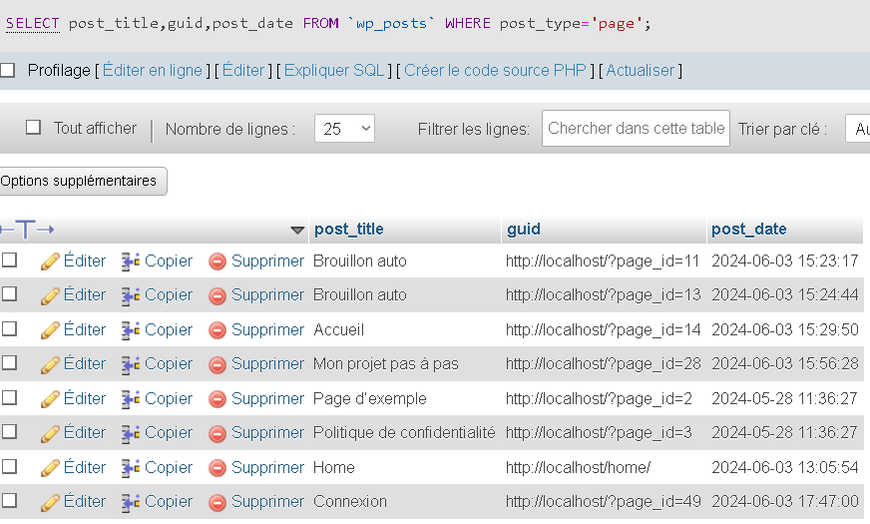

J’installe l’extension :
Et je créer un code pour avoir des infos sur le php :
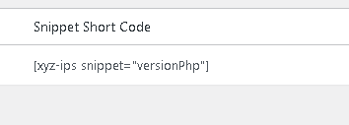
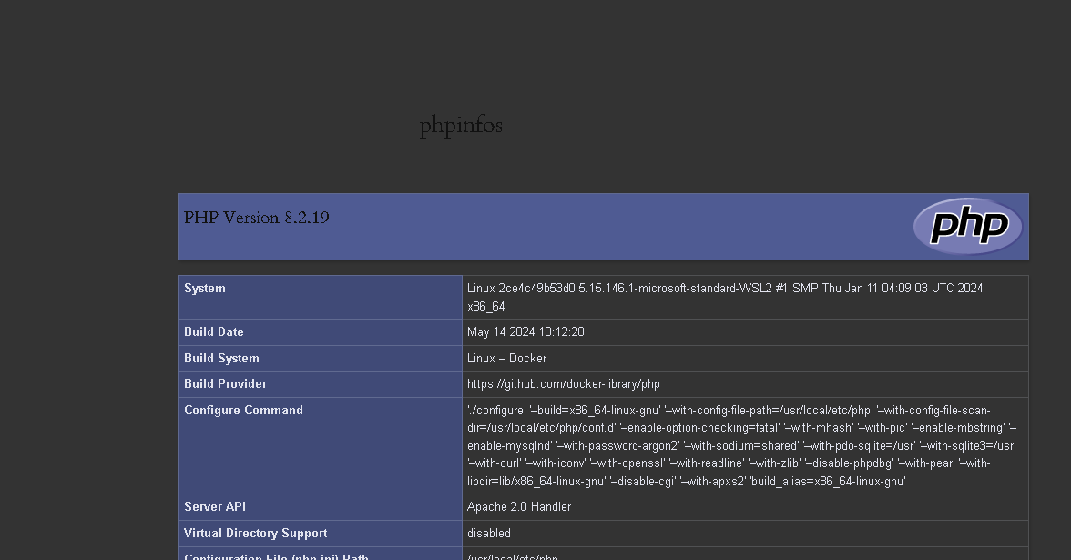

3.4 On effectue un nouveau php snippet à partir du code proposé, pour un index du blog :
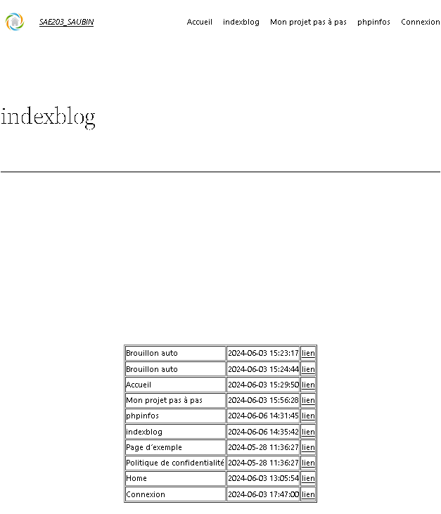

4.1 On crée le formulaire en html :
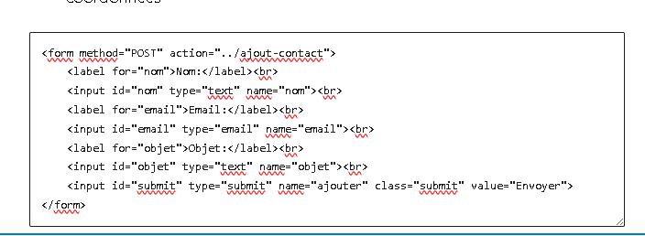
On obtient bien un formulaire :
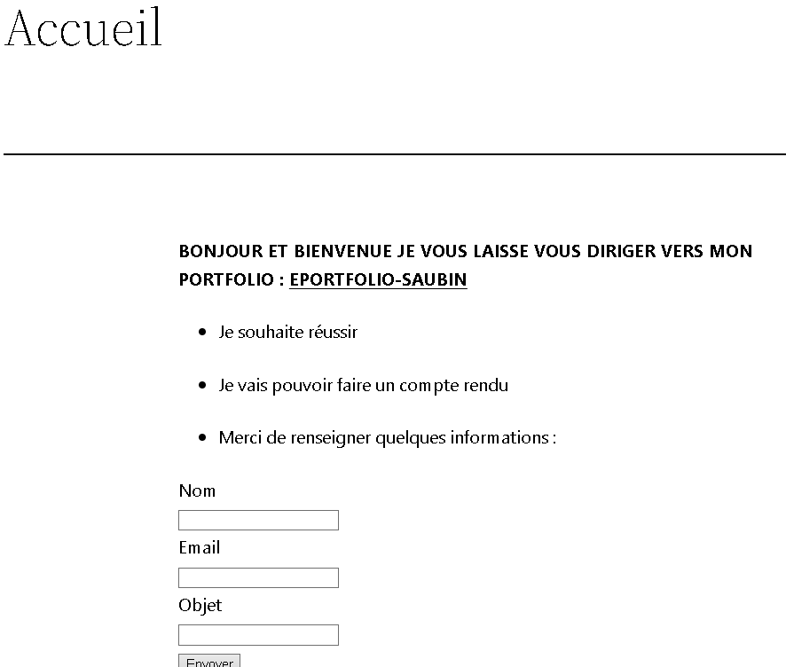
On obtient bien l’erreur 404 quand on submit

On crée une nouvelle table contact avec bien clé pour clé primaire :
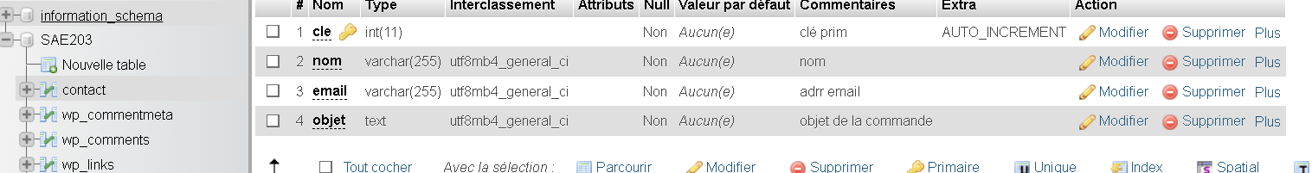
On rajoute les 2 derniers champs de le php snippet que l’on nous propose :

On créer la page sur laquelle on sera dirigé après validation du formulaire :
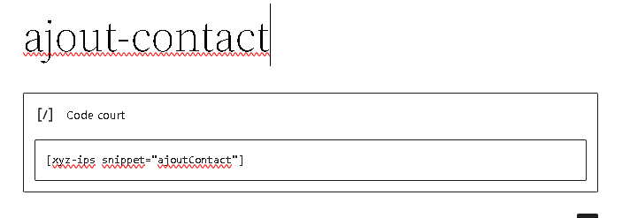

On remplit le formulaire pour tester et on évite d’afficher le contenu de la base de données en modifiant le echo de fin avec un message personnalisé :


On crée une requête sql pour afficher le contenu de la table créé précédemment :
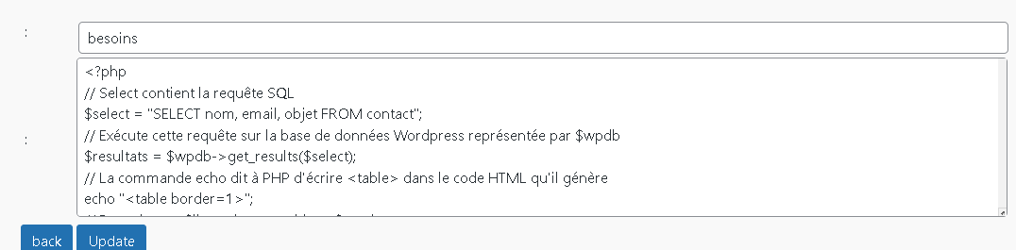
On obtient bien les infos contenues dans la table contact :
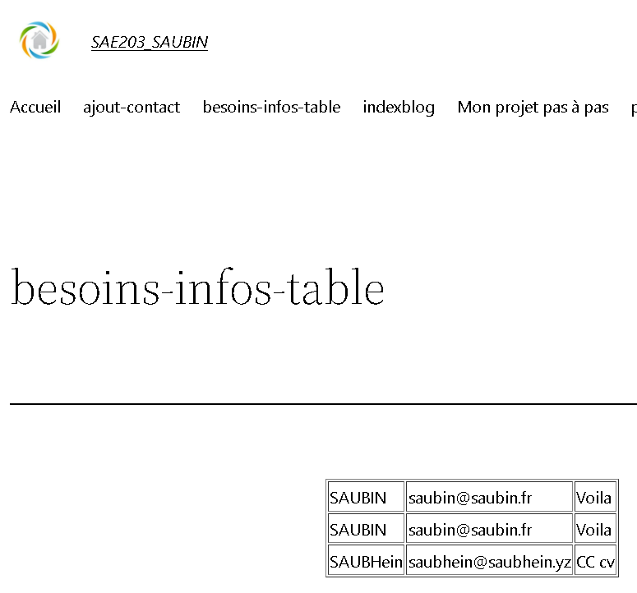

4.5 On peut créer des menus déroulant pour organiser tous cela :
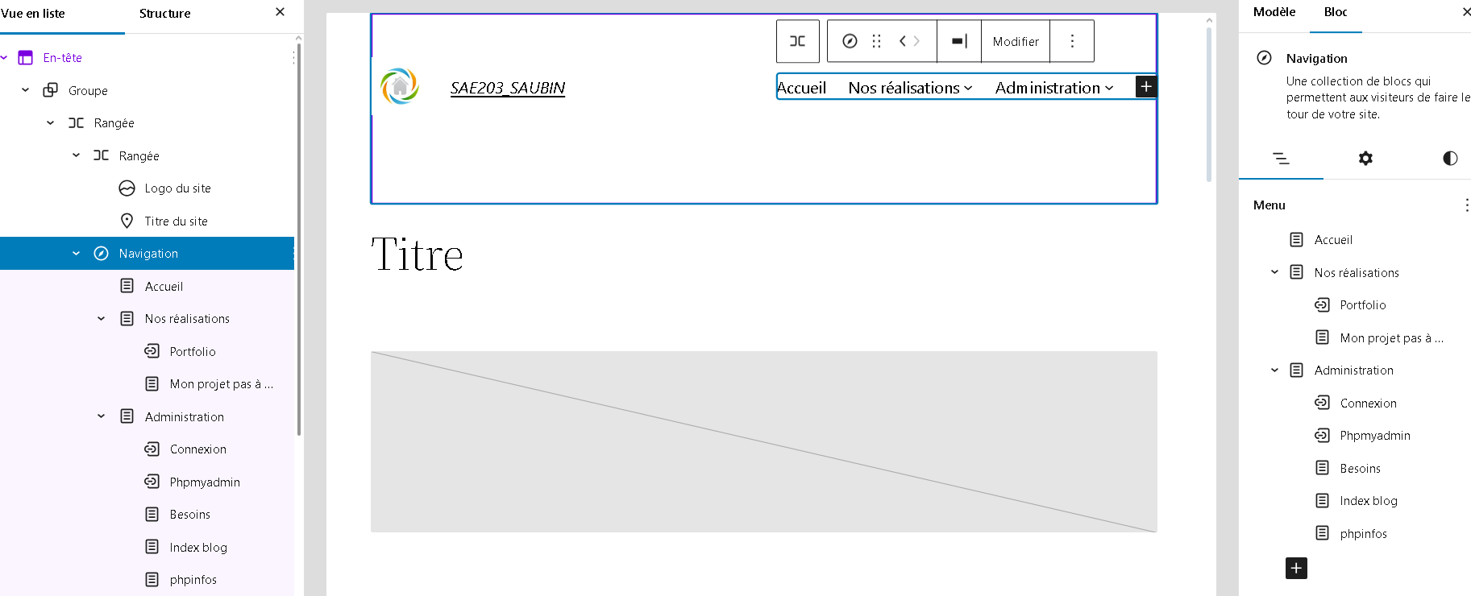
5. On peut observer que phpmyadmin sécurise un minimum la base de données mais nous allons devoir ajouter une fonction de gestion pour sécuriser dans le php qui gère le transfert du fomulaire html vers la base de données :
On adapte cette ligne pour mettre des caractères étrangers en cas d’injection sql :
La donnée est rentrée mais avec l’essais d’une requête

TP3
Tableau de commande :
Action | Commande
Créer une image d’après un conteneur | Docker commit nom_cont nom_img
Créer un dépôt pour stocker vos images | Docker run avec registry
Stocker une image sur un dépôt privé | Docker push localhost:numport/nom_img
Lister les images disponibles sur un dépôt
Construire une image d’après un Dockerfile | docker build -t img_nom nom_rep_dockerfile
Dockerfile : bâtir d’après image xxxx | FROM nom_img
Dockerfile : copier un fichier | COPY fichier répertoire_cible
Dockerfile : Exécuter une commande | RUN commande
Dockerfile : Exécuter une commande après avoir crée le conteneur | CMD commande
Dockerfile : Expose un port | EXPOSE num_port
Créer les conteneurs d’après un fichier docker-compose
Dockercompose : même chose et revenir à la ligne de commande
Stopper les conteneurs crée par dockercompose

3.1 On crée le container webdevelops nginx :
On modifie le fichier index et on change la page ainsi :

On effectue un docker commit et on retrouve bien l’image :
On supprime ensuite le container pour le recréer avec cette image :
docker stop mon_web
docker rm mon_web
docker create --name mon_web2 -p 90:80 im_web
docker start mon_web2
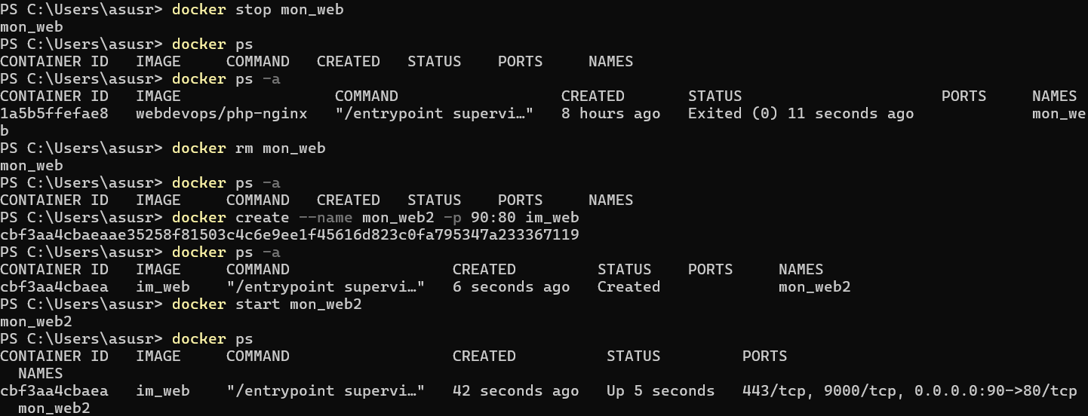
On retrouve ensuite bien notre page web en localhost :


3.2 Je crée donc une image de mon répertoire avec le dockerfile : (attention le nom de l’image est sensible à la casse et doit être en minuscule)
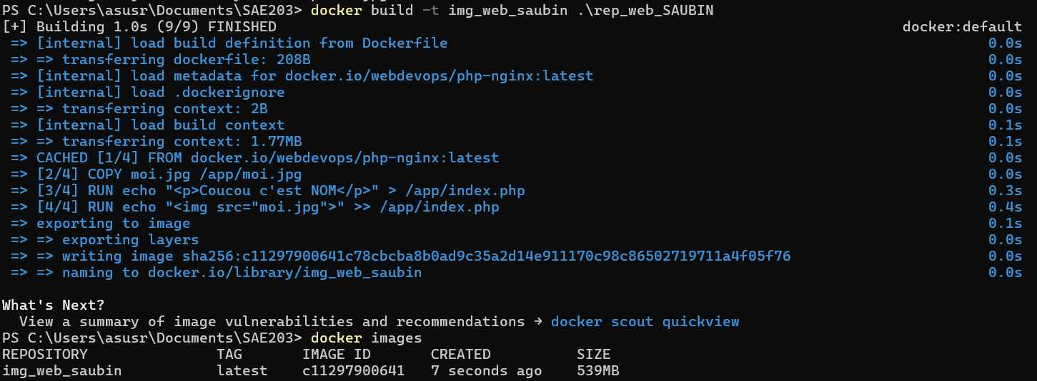
On peut ensuite faire un container avec cette image et observer la page web selon notre configuration :
Pour run se nouveau container il faut bien stopper l’ancien sur le port 90:80
La photo n’est juste pas ajustée mais la page web est bien affichable :


4.1 Dépôt privé à partir d’un container registry sur le port 5000
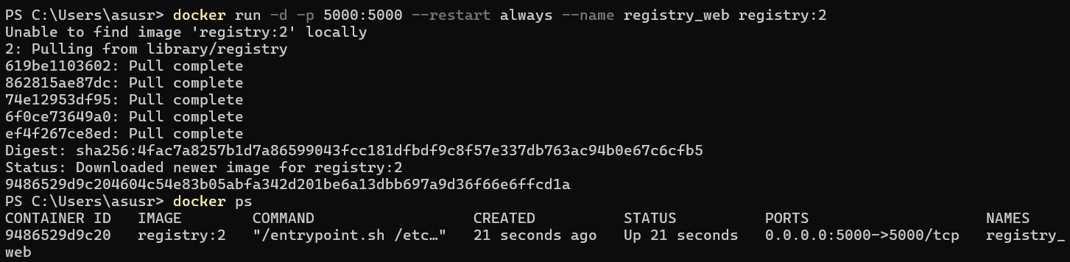
4.2 On doit tag l’image précédente pour la stocker :
docker tag img_web_saubin localhost:5000/img_web_saubin
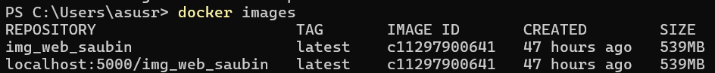

On déplace donc l’image sur notre registry :
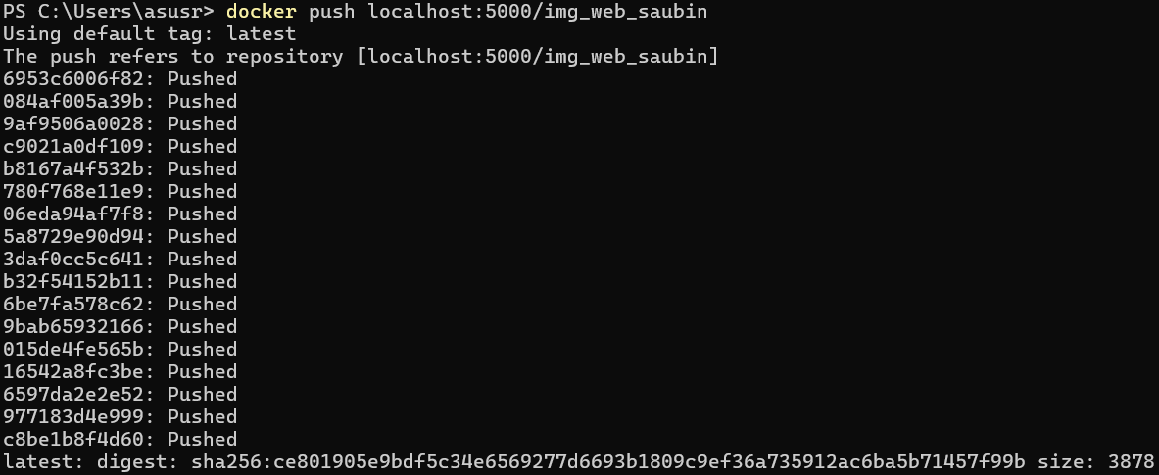
On peut vérifier que l’image est disponible sur ce dépôt avec ce lien en local host : http://127.0.0.1:5000/v2/_catalog :
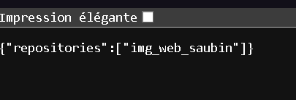
On peut essayer de récupérer avec quelqu’un d’autre mais en réseau local.
docker pull IPvoisin:5000/img_web_nomvoisin

5.1 On doit ensuite appliquer les principes précèdent pour notre réalisation personnelle :

